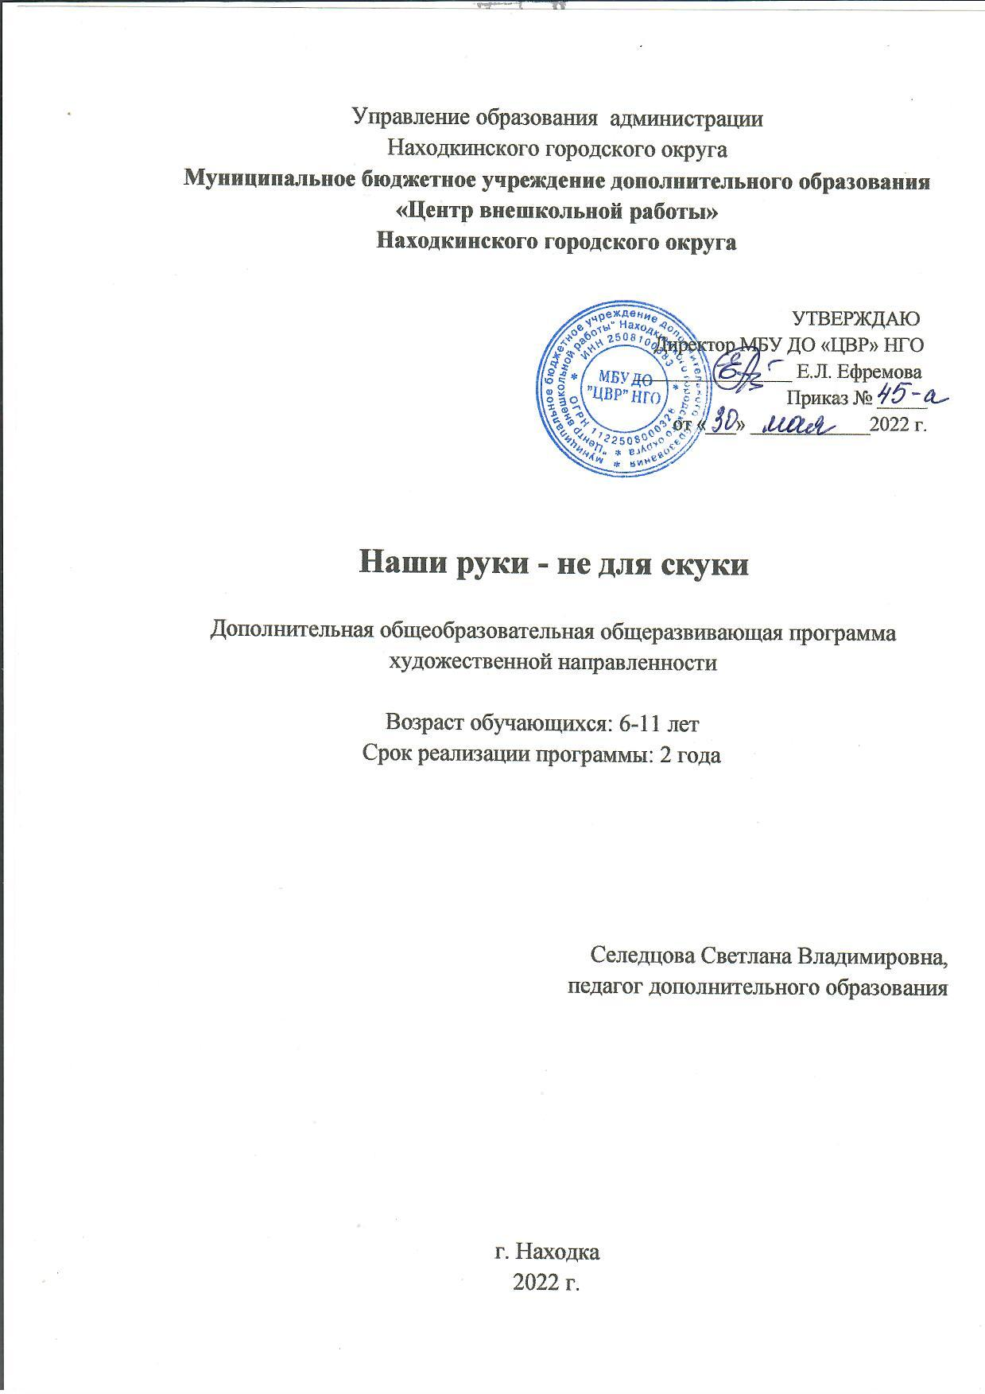

Раздел № 1. ОСНОВНЫЕ ХАРАКТЕРИСТИКИ ПРОГРАММЫ
1.1 Пояснительная записка
Актуальность программы
Большинство родителей приводят своих детей впервые в различные творческие коллективы. Мотивом многих родителей является желание максимально развить способности своего ребенка, дать ему образование, которое станет гарантом успешности будущей взрослой жизни. Программ «Наши руки – не для скуки» обусловлена тем, что в настоящее время она направлена на создание условий для творческого развития ребенка, на развитие мотивации к познанию и творчеству, так же создание условий для социального, культурного и профессионального самоопределения, творческой самореализации личности ребенка.
Направленность программы: художественная. Программа знакомит детей с традициями и техниками народного и современного декоративно-прикладного творчества и способствует творческому раскрытию ребенка, через создания творческих проектов, авторских проектов декоративного творчества. Конкурсов, выставок.
Уровень освоения: базовый.
Вид программы: комплексный.
Отличительные особенности
Особенностью данной программы является её адаптированность к конкретным условиям образовательного учреждения, а так же к способностям и возможностям обучающимся. Программа составлялась с использованием современных технологий и техник декоративно-прикладного творчества сразу нескольких ремесел: бумагопластика, работа с природным материалом, проектная деятельность, оригами, ИЗО, пластилинография. Многообразие и привлекательность современного рукоделия, основываясь на первоисточник народного творчества.
Адресат программы
Возраст обучающихся в реализации данной дополнительной общеобразовательной программы 6-11 лет. Программа рассчитана на МАОУ «СОШ № 26» НГО
Формы обучения. Занятия проводятся очно.
Объём и срок освоение программы
Программа рассчитана на два года обучения.
Режим, периодичность и продолжительность занятий
Для детей занятия проводятся:
1 год обучения, группа МАОУ «СОШ №26» - 2 академических часа 1 раз в неделю - 72 часа в году.
2 год обучения, группа МАОУ «СОШ №26» - 2 академических часа 1 раз в неделю -72 часа в году.

1.2 Цель и задачи программы
Цель программы: формирование художественных способностей у детей школьного возраста в процессе освоения различных материалов и техник.
Задачи программы:
Воспитательные:
- Воспитывать аккуратность, целеустремленность, трудолюбие, усидчивость, самостоятельность, бережное отношение к материальным ценностям;
- развивать влечения работать в коллективе;
- Стимулировать мотивацию к творческому труду, работе на результат.
Развивающие:
- развивать художественный вкус, фантазию, изобретательность, пространственное воображение и внимание;
- развивать у детей способность работать руками, развивать глазомер, стимулировать развитие памяти;
- развить умение слушать, понимать и принимать мнения другого в процессе коллективной деятельности.
Обучающие:
- Формировать умения ориентироваться в многообразии информации;
- Познакомить с проектной деятельностью;
- Обучить приемам работы с разнообразными материалами и техниками.
1.3 Содержание программы
Учебный план 1 года обучения

№ | Название раздела, темы | Количество часов |  |  |  | Формы аттестации/ контроля
 |  | всего | теория | практика
1 | Вводное занятие. Введение в программу. Знакомство со студией. Стенгазета «День рождения осени» | 2 | 1 | 1 |  | Беседа,  Наблюдение  Практика
2 | БУМАЖНАЯ ФАНТАЗИЯ | 18
2.1 | Объемная аппликация | 6 | 1 | 5 |  | Практика  Наблюдение
2.2 | Техника торцевания из салфеток и креповой бумаги | 2 | 1 | 1 |  | Практика  Наблюдение
2.3 | Техника айрис-фолдинг | 4 | 1 | 3 |  | Практика  Конкурс
2.4 | Техника оригами | 6 | 1 | 5 |  | Практика  Наблюдение  Беседа
3 | КОЛЛАЖИ, ПЛАКАТЫ, СТЕНГАЗЕТЫ | 12
3.1 | День рождения осени | 2 | 1 | 1 | Практика  Беседа  Викторина
3.2 | День матери | 2 | 1 | 1 | Практика  Конкурс  Беседа
3.3 | День защиты Земли | 4 | 1 | 3 | Практика  Беседа  Викторина
3.4 | День Конституции Российской Федерации | 2 | 1 | 1 | Беседа  Практика  Игра
3.5 | Дорога и мы | 2 | 1 | 1 | Сказка  Практика  Беседа  Наблюдение
4 | ПОДАРКИ СВОИМИ РУКАМИ | 12
4.1 | Открытка «Масленица» | 2 | 1 | 1 | Практика Конкурс
4.2 | Открытка «С новым годом» | 4 | 1 | 3 | Практика  Выставка
4.3 | Открытка «С 8 марта» | 4 | 1 | 3 | Практика  Беседа
4.4 | Открытка «Международный день семьи» | 2 | 1 | 1 | Практика  Беседа  Анкетирование
5 | ТВОРЧЕСКИЕ ПРОЕКТЫ конкурсы, выставки | 26
5.1 | «Осенний калейдоскоп» | 8 | 2 | 6 | Практика  Беседа  Сказка  Выставка  Клип  Презентация
5.2 | «Путешествие в космос» | 12 | 3 | 9 | Практика  Беседа  Викторина  Выставка  Игра
5.3 | «Фотозона» | 6 | 2 | 4 | Беседа  Практика  Клип  Презентация
6 | ПОДГОТОВКА РАБОТ К ВЫСТАВКЕ | 2
6.1 | Выставочные работы на всероссийские, международные выставки | 2 | 1 | 1 | Практика  Выставка
7 | ПРОМЕЖУТОЧНАЯ АТТЕСТАЦИЯ
ИТОГО |  | 72 | 22 | 50

Содержание учебного плана 1 года обучения
- Тема: Введение в программу. Знакомство со студией.
Теория. Знакомство со студией. Основные материалы и инструменты, используемые в декоративно-прикладном творчестве. Правила безопасности и личной гигиены.
Практика. Формирование групп, введение в программу. Стенгазета «День рождения осени».
2. Раздел: БУМАЖНАЯ ФАНТАЗИЯ.
2.1 Тема: Объёмная аппликация.
Теория. История объемной аппликации. Виды аппликаций.
Практика. Изготовление аппликации по образцу.
2.2 Тема: Техника торцевания из салфеток и креповой бумаги.
Теория. Историей возникновения и особенностями техники торцевания.
Практика: Изготовление аппликации в этой технике по образцу.
2.3 Тема: Техника айрис – фолдинг (радужное складывание).
Теория. Истрия возникновения техники « айрис – фолдинг». Изучение последовательности в работе.
Практика: Изготовление аппликации по образцу.
2.4 Тема: Техника «оригами».
Теория. История возникновения техники «оригами». Базовые формы «оригами».
Практика: Изготовление работы по образцу.
3. Тема: КОЛЛАЖИ, ПЛАКАТЫ, СТЕНГАЗЕТЫ
3.1 Тема: День рождения осени.
Теория. История оригами. Виды оригами. Материал для оформления газеты, правильное размещение материала.
Практика: Изготовление стенгазеты.
3.2 Тема: День матери.
Теория. История праздника «День матери». Информация для оформления газеты, правильное размещение материала.
Практика: Изготовление стенгазеты.
3.3 Тема: День защиты Земли.
Теория. История праздника живой и неживой природе, о важных проблемах нашей планеты. Информация для оформления газеты, правильное размещение материала в стенгазету.
Практика: Изготовление коллажа.
3.4 Тема: День Конституции Российской Федерации

Теория. История праздника в СССР. Представление о правах и обязанностях школьника.
Практика: Изготовление стенгазеты.
3.5 Тема: Дорога и мы.
Теория. Правило поведение на дорогах улиц. Обязанности пешеходов. Дорожные знаки.
Практика: Изготовление плаката.
4. ПОДАРКИ СВОИМИ РУКАМИ
4.1 Тема: Открытка «Масленица».
Теория. История праздника и его традиции.
Практика: Изготовление открытки.
4.2 Тема: Открытка «С новым годом».
Теория. История праздника новый год в России. Традиции праздника, украшения.
Практика. Изготовление открытки.
4.3 Тема: Открытка «С 8 марта»
Теория. История праздника. Как празднуют праздник в разных странах.
Практика: Изготовление открытки.
4.3 Тема: Открытка «Международный день семьи».
Теория. История праздника. Традиции в день семьи.
Практика: Изготовление открытки.
5. ТВОРЧЕСКИЕ ПРОЕКТЫ конкурсы, выставки
5.1 Тема: «Осенний калейдоскоп»
Теория. Представление о времени года – осень. Природа осени. Литературные произведения про осень.
Практика: Работа над проектом. ПРИЛОЖЕНИЕ 1
5.2 Тема: «Путешествие в космос»
Теория. История космоса. Солнечная система, планеты. Животные в космосе. Космический транспорт.
Практика: Работа над проектом. ПРИЛОЖЕНИЕ 2
5.3 Тема: «Фотозона»
Теория. История фотозон, её возникновение. Фотозона, как элемент современной праздничной индустрии. Как ее можно использовать для работы. Основные правила размещения и оформления фотозоны.
Практика: Изготовление фотозоны.

1.4 Планируемые результаты
К концу 1 года обучения.
Личностные результаты:
Обучающийся будет способен осознавать мотивы образовательной деятельности, определять ее цели и задачи;
Обучающийся будет уметь оценивать достоинство и недостатки собственной работы;
Обучающийся будет способен понимать причину успеха и не успеха в учебной деятельности;
У обучающихся будет наличие мотивации к творческому труду, работе на результат, бережному отношению к материальным ценностям.
Метапредметные результаты:
Обучающийся будет уметь управлять собственной деятельностью, в том числе проектной деятельностью в области искусства и творчества;
Обучающийся приобретут самостоятельности: планирования, самоанализа, самооценки.
Предметные результаты:
Обучающийся будет знать:
Историю различной нетрадиционной техники рисования, различных декоративно-прикладных техник;
Правила техники безопасности, требования к организации рабочего места.
Обучающийся будет уметь:
Работать с пластилином в различной технике;
Работать в паре и коллективно;
Изменять цвет пластилина, акварели или гуаши при помощи смешивания.
Обучающийся будет владеть:
Инструментами, материалами, приспособлениями;
Умело сочетать разные материалы для реализации творческого замысла.

Учебный план 2 год обучения
№ |  | Название раздела, темы | Количество часов |  |  | Формы аттестации/ контроля
 |  |  | всего | теория | практика
1 |  | Вводное занятие. Знакомство с программой. Знакомство со студией. Мастер-класс «Краски осени» | 2 | 1 | 1 | Беседа,  Наблюдение  Практика
2 |  | БУМАЖНАЯ ФАНТАЗИЯ | 18
2.1 |  | Объемная аппликация | 2 | 1 | 1 | Практика  Наблюдение
2.2 |  | Оригами | 6 | 1 | 5 | Практика  Наблюдение  Беседа
2.3 |  | Техника скрапбукинг | 2 | 1 | 1 | Беседа  Практика
2.4 |  | Техника квиллинг | 2 | 1 | 1 | Практика  Беседа
2.5 |  | Пейп–арт | 4 | 1 | 3 | Практика  Выставка
2.6 |  | Коллаж | 2 | 1 | 1 | Практика  Беседа
3 | ТЕМАТИЧЕСКИЕ ПЛАКАТЫ, СТЕНГАЗЕТЫ |  | 12
3.1 | День учителя |  | 2 | 1 | 1 | Практика  Беседа  Викторина
3.2 | Синичкин день |  | 2 | 1 | 1 | Беседа  Практика  Сказка
3.3 | Международный день борьбы против коррупции |  | 4 | 1 | 3 | Беседа  Сказка  Практика
3.4 | Мороз, сугробы, гололёд…зима идёт! Правила ПДД в зимнее время |  | 4 | 1 | 3 | Беседа  Практика  Презентация
4 | ПОДАРКИ СВОИМИ РУКАМИ |  | 12
4.1 | Открытка «С днем смеха» |  | 2 | 1 | 1 | Практика  Наблюдение
4.2 | Открытка «С 23 февраля» |  | 2 | 1 | 1 | Практика  Конкурс
4.3 | Открытка «С днем космонавтики» |  | 2 | 1 | 1 | Практика  Беседа Наблюдение
4.4 | Открытка «С днём Победы» |  | 2 | 1 | 1 | Беседа  Практика  Презентация
4.5 | Открытка «С днём кошек» |  | 2 | 1 | 1 | Беседа  Практика  Сказка
5 | ТВОРЧЕСКИЕ ПРОЕКТЫ конкурсы, выставки |  | 28
5.1 | «Осенний калейдоскоп» |  | 8 | 2 | 6 | Практика  Беседа  Сказка  Выставка  Клип  Презентация
5.2 | «Путешествие в космос» |  | 12 | 3 | 9 | Практика  Беседа  Викторина  Выставка  Игра
5.3 | «Новогодний переполох» |  | 8 | 3 | 5 | Практика  Беседа  Викторина  Выставка
6 | ПОДГОТОВКА РАБОТ К ВЫСТАВКЕ |  | 2
6.1 | Выставочные работы на всероссийские, международные выставки |  | 2 | 1 | 1 | Практика  Выставка
7 | ИТОГОВАЯ АТТЕСТАЦИЯ
ИТОГО |  |  | 72 | 25 | 47

Содержание учебного плана 2 год обучения

- Тема: Вводное занятие. Знакомство с программой. Знакомство со студией.
Теория. Знакомство с программой. Знакомство со студией. Материалы и инструменты для работы декоративно-прикладного творчества. Правила безопасности и личной гигиены.
Практика: Изготовление открытки «Краски осени».
- Тема: БУМАЖНАЯ ФАНТАЗИЯ
2.1 Тема: Аппликация объемная.
Теория. История объемной аппликации. Виды аппликаций.
Практика: Изготовление аппликации по образцу.
2.2 Тема: Оригами.
Теория. История возникновения техники «оригами». Базовые формы «оригами».
Практика. Изготовление работы по образцу.
2.3 Тема: Техника «скрапбукинг».
Теория. История происхождения скрапбукинга. Виды этой техники в разных работах.
Практика: Изготовление работы по образцу..
2.4 Тема: Техника квиллинг.
Теория. Истрия возникновения техники «квиллинг». Последовательность работы.
Практика: Изготовление работы по образцу.
2.5 Тема: «Пейп–арт».
Теория. История салфеточного рукоделия «пейп-арт». Преимущества новой техники. Материалы для рукоделия.
Практика. Изготовление работы по образцу.
2.6 Тема: Коллаж
Теория. История возникновения и развития коллажа. Особенности коллажа. Стили коллажа.
Практика: Изготовление работы по образцу.
- Тема: ТЕМАТИЧЕСКИЕ ПЛАКАТЫ, СТЕНГАЗЕТЫ
3.1 Тема: День учителя.
Теория. История праздника День учителя. Информация для оформления газеты, правильное размещение материала.
Практика: Изготовление стенгазеты.
3.2 Тема: Синичкин день.
Теория. Птички синички, образ жизни и среда обитания.
Практика: Изготовление стенгазеты.
3.3 Тема: Международный день борьбы против коррупции.
Теория. Общее представление о различных формах коррупции, особенностях еепроявления в различных сфрах жизнедеятельности, причинах, вредных последствиях данного явления
Практика: Изготовление стенгазеты.
3.4 Тема: Мороз, сугробы, гололёд…зима идёт! Правила ПДД в зимнее время.
Теория. Правила безопасности на проезжей части в зимний период времени.
Практика: Изготовление плаката.
- ПОДАРКИ СВОИМИ РУКАМИ
4.1 Тема: Открытка «С днем смеха».
Теория. История веселого праздника и традиции в разных странах. Исторические факты.
Практика: Изготовление открытки.
4.2 Тема: Открытка «С 23 февраля».
Теория. История праздника «День Защитника Отечества». Традиции и обычаи празднования.
Практика: Изготовление открытки.
4.3 Тема: Открытка «С днем космонавтики».
Теория. История космоса. Удивительных и невероятных факта о космосе.
Практика: Изготовление открытки.
4.4 Тема: Открытка «С днём Победы».
Теория. История праздника. Животные в годы войны. Сирень Победы.
Практика: Изготовление открытки.
4.5 Тема: Открытка «С днём кошек».
Теория. История праздника в России «День кошек». Традиции праздника.
Практика: Изготовление открытки.
5. ТВОРЧЕСКИЕ ПРОЕКТЫ конкурсы, выставки
5.1 Тема: «Осенний калейдоскоп»
Теория. Представление о времени года – осень. Природа осени. Литературные произведения про осень.
Практика: Работа над проектом. ПРИЛОЖЕНИЕ 1
5.2 Тема: «Путешествие в космос»
Теория. История космоса. Солнечная система, планеты. Животные в космосе. Космический транспорт.
Практика: Работа над проектом. ПРИЛОЖЕНИЕ 2
5.3 Тема: «Новогодний переполох»
Теория. История Нового года в России. Традиции праздника, украшения.
Практика: Работа над проектом. ПРИЛОЖЕНИЕ 3
1.5 Планируемые результаты
К концу 2 года обучения.
Личностные результаты:
Обучающийся будет поддерживать порядок на рабочем месте, соблюдать правила безопасной работы с ножницами, клеем и инструментами, которые необходимы при работе;
Обучающийся будет умело сочетать разные материалы для реализации творческого замысла;
У обучающихся будет наличие мотивации к творческому труду, работе на результат, бережному отношению к материальным ценностям.
Метапредметные результаты:
Обучающийся будет знать использование средств информационных технологий для решения различных учебно-творческих задач в процессе поиска дополнительного материала, выполнение творческих проектов;
Обучающийся приобретёт умение планировать и грамотно осуществлять учебные действия в соответствии с поставленной задачей, находить варианты решения различных творческих задач;
Обучающийся будет уметь работать в коллективе, слушать и понимать речь других.
Предметные результаты:
Обучающийся будет знать:
правила техники безопасности, требования к организации рабочего места;
свойства и особенности различных природных и художественных материалов;
Обучающийся будет уметь:
пользоваться инструментами, материалами, приспособлениями;
умело сочетать разные материалы для реализации творческого замысла;
применять цветовой и тоновой контраст;
составлять композиции на заданную тему из природных и художественных материалов.
РАЗДЕЛ № 2. ОРГАНИЗАЦИОННО-ПЕДАГОГИЧЕСКИЕ УСЛОВИЯ
2.1 Условия реализации программы
1. Материально-техническое обеспечение
- Шкафы, столы, стулья.
- Наглядные пособия.
- Ножницы, картон, карандаши простые, цветные, фломастеры, кисти художественные, цветная бумага, циркуль, линейка, клей ПВА, природный материал, краски: гуашь, акварель.
2. Учебно-методическое и информационное обеспечение:
- интернет, ноутбук, экран, проектор;
- нормативно правовая база;
- методическая литература.
Нормативно-правовая база
1. Федеральный Закон «Об образовании в Российской Федерации» от 29.12.2012 №273-Ф3.
2. Концепция развития дополнительного образования детей (утверждена распоряжением Правительства РФ от 04.09.2014 № 1726-р).
3. Порядок организации и осуществления образовательной деятельности по дополнительным общеобразовательным программам (от 09.11.2018 г. N 196).
4. «Санитарно-эпидемиологические требования к устройству, содержанию и организации режима работы образовательных организаций дополнительного образования детей» (Постановление Главного государственного санитарного врача Российской Федерации от 28.09.2020 СанПиН 2.4.3648-20).
2.2 Оценочные материалы и формы аттестации:
ПРИЛОЖЕНИЕ 4 - Пакет диагностических методик, позволяющих определить достижения обучающими планируемых результатов.
ПРИЛОЖЕНИЕ 5 - «Протокол результатов итоговой (промежуточной) аттестации».
2.3 Методические материалы.
В процессе занятий используются различные формы занятий:
- традиционные, комбинированные и практические занятия, игры, праздники, конкурсы, творческие проекты, открытые уроки.
Методы, в основе которых лежит способ организации занятия:
- словесный: устное изложение, беседа, рассказ и т.д.);
-наглядный - (выполнение) педагогом, работа по образцу;
Методы, в основе которых лежит уровень деятельности детей:
- объяснительно-иллюстративный: дети воспринимают и усваивают готовую информацию;
- репродуктивный: учащиеся воспроизводят полученные знания и освоенные способы деятельности;
- исследовательский: самостоятельная творческая работа учащихся.
Методы, в основе которых лежит форма организации деятельности учащихся на занятиях:
- фронтальный: одновременная работа со всеми учащимися;
- индивидуальный: индивидуальное выполнение заданий, решение проблем и другие.
2.4 Календарный учебный график

Этапы образовательного процесса |  | 1 год | 2 год
Продолжительность учебного года, неделя |  | 36 | 36
Количество учебных дней |  | 72 | 72
Продолжительность учебных периодов | 1 полугодие | 01.09.2022-31.12.2022
 | 2 полугодие | 11.01.2023-31.05.2023
Возраст детей, лет |  | 6-11 | 6-11
Продолжительность занятий, час |  | 2 | 2
Режим занятия |  | 1 раз/нед | 1 раз/нед
Годовая учебная нагрузка, час |  | 72 | 72

2.5 Календарный план воспитательной работы
Срок проведения | Тема мероприятия | Форма проведения
Гражданско-патриотическое воспитание
февраль | «Есть такая профессия – Родину защищать» | Познавательная игра
сентябрь | «Почему дети попадают в дорожные аварии» | Познавательное занятие
декабрь | «Какие опасности подстерегают на улицах и дорогах» | Интегрированное занятие
Экологическое воспитание
октябрь | «Сбережём планету» | Игровая программа
Пропаганда здорового образа жизни
Сентябрь, октябрь ,ноябрь | «Крепкая, здоровая семья – сильная, великая Россия» | Проект
Взаимодействие с родителями
сентябрь | Совместная работа родители + дети + педагог «Осенний калейдоскоп» | Проект
декабрь | Совместная работа родители + дети + педагог «Новогодний переполох» | проект
январь | В гостях у Деда Мороза. Чаепитие | Игровая программа
февраль | «Умеете ли вы контролировать себя?» | Тест для родителей и детей
март | «Подарок» | Мастер-класс
апрель | Совместная работа родители + дети + педагог «Космическое путешествие» | Проект
Культурно-досуговые мероприятия

СПИСОК ЛИТЕРАТУРЫ
- Горичева В.С., Филиппова Т.В. Мы наклеим на листок солнце, небо и цветок. Ярославль: Академия развития, 2019.
- Конышева Н.М., Чудесная мастерская: Учебник технологии для 2 класса общеобразовательных учреждений. – Смоленск: Издательство «Ассоциация XXI век». - 2018.
- Малая, Л. Ю. Пластинография в школе: Творческая мастерская. Издательство: Воспитатель ДОУ. – 2019.
- Пейнтер Л. Квиллинг, декупаж, папье-маше, декор и прочие чудеса из бумаги/ Люси Пейнтер; перевод с англ. Н.А.Золотина.-М.: Астрель: Полиграфиздат, 2017.
- Петрова И.М., «Объёмная аппликация» , Учебно-методическое пособие Санкт-Петербург «Детство-Пресс» 2017.

ПРИЛОЖЕНИЕ 1

"ОСЕННИЙ КАЛЕЙДОСКОП"
Актуальность
Самое яркое, красивейшее время года - осень. Каждый видит в осени что – то свое, необычное. Кто – то видит ковер из ярких листьев, кто – то замечает только лужи, слякоть и изменения в погодных условиях, а кто – то, гуляя в лесу и выйдя в сад, наслаждается дарами осени. Богат душой тот, кто умеет видеть эту прелесть.
А как много всего интересного и необычного можно узнать благодаря этой поре, получить новые представления, впечатления для приобретения чувственного опыта, как основы для творчества.
Благодаря проекту «Осенний калейдоскоп», участники смогут увидеть красоту окружающей природы, ее очарование не только в реальной жизни, а также ее отражение в произведениях искусства и литературы.
Проект позволит организовать совместную деятельность детей, педагогов и родителей, погружаясь в тему «Осень»..
Условия участия:
В сетевом проекте - конкурсе (далее – проекте) могут принять участие команды учащихся средних и основных образовательных учреждений под руководством педагога, подавшие заявку (регистрацию) на участие.
Для участия в проекте каждая команда должна иметь google аккаунт или создать его ( как создать гугл-аккаунт) .

Участники проекта:

- Учащиеся начальной и средней школы под руководством педагога.
- Учащиеся в дополнительном образовании под руководством педагога.
- Родители (законные представители)
Краткое описание ситуации проекта:
Особенность проекта в том, чтобы объединить всех участников педагогического процесса и дать детям представление об осени, как уникальном времени года в природе, его отражении в жизни и деятельности людей, творчески выполняя задания по теме проекта.

Цель проекта
Создание условий для развития познавательных и творческих способностей участников сетевого проекта
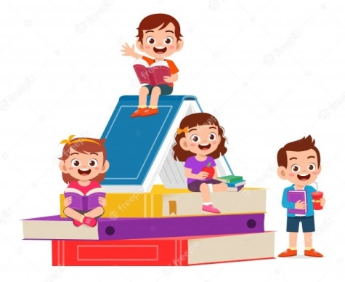
Задачи:
- Формирование основ экологического мировоззрения и культуры участников проекта через расширение представлений об осени как времени года.
- Развитие познавательного интереса и творческих способностей участников проекта.
- Формирование интереса к совместной работе в команде, навыков межличностного общения.

Условия регистрации:
Регистрация и знакомство участников сетевого проекта начнется с 01 сентября 2022 года.
Для регистрации необходимо внести данные в электронную форму с 01 сентября по 12 сентября 2022 года включительно.
Сроки проведения сетевого проекта являются строгими. Команды должны придерживаться плана проведения и закончить выполнение заданий всех этапов к последнему дню сетевого проекта.
Создание материалов проекта.
Продукты:
1 задание (13.09.22 – 30.09.22)
Создание бук-трейлера «Уж небо осенью дышало…»
- Выбрать литературное произведение на тему «Осень» (стихотворение, рассказ, сказка и т.д.), презентовать ее, используя рисунки и фотографии детей – участников команды. Озвучивать произведение - участниками команды (дети, педагоги, родители по выбору).
- Оформить бук-трейлер в формате видеоролика (продолжительность до 4-5 мин).
- Загрузить на https://www.youtube.com/ . Открыть доступ для просмотра.
- Внести ссылку в таблицу продвижения.

Команды образовательных учреждений начального общего образования

  - Таблица продвижения

2 задание (01.10.22 – 20.10.22)
Выставка творческих работ «Дары Осени»
- Оформить выставку творческих работ (поделок) из природного материала в единой теме оформления (овощи, фрукты, цветы, грибы, ягоды, листья, плоды и семена леса)
- Оформить фотоотчет в виде коллажа, в котором отразить создание продуктов детской деятельности и итоговый результат оформленной выставки вместе с авторами работ (фото команды).
- Загрузить фотоколлаж на google диск. Открыть доступ для просмотра.
- Внести ссылку в таблицу продвижения.

3 задание (21.10.22 – 12.11.22)
«Портрет осени»
- Создать творческую коллективную работу из разных материалов с использованием различных техник (на усмотрение команды).
- Представить творческую работу в фотоформате, опубликовать (загрузить) на цифровой ресурс Padlet.com по ссылке https://padlet.com/vyniha2002/5otglpbl28ld37wh
- Дополнить работу информацией: название команды, творческой работы (оформление в одном «стикере»).
- Внести ссылку в таблицу продвижения.

Итоговая презентация «Как мы работали над проектом»
(15.11.22 – 20.11.22)
Награды, призы:
Все команды получат дипломы различной степени.

Временные рамки. Сроки реализации проекта:
С 01 сентября по 12 сентября 2022 года - регистрация команд на сайте сетевого проекта «Осенний калейдоскоп» - оформление визитной карточки команды.
- Создание бук-трейлера «Уж небо осенью дышало…» (с 13 сентября 2022 г. по 30 сентября 2022 г.)
- Выставка творческих работ «Дары Осени» (с 01 октября 2022 г. по 20 октября 2022 г.)
- Коллективная работа «Портрет осени» (с 21 октября 2022 г. по 12 ноября 2022 г.)
- Итоговая презентация «Как мы работали над проектом»
(с 15 ноября 2022 г. по 20 ноября 2022 г.)
Подведение итогов и награждение команд – с 22 ноября 2022 г. По 30 ноября 2022 г.

Способ и технологии:
- Технология проектной деятельности;
- Личностно-ориентированная технология.

Особенности проведения, виды деятельности:
- Коммуникативная (свободное общение и взаимодействие со взрослыми и сверстниками);
- Продуктивная (ручной и художественный труд);

Формы взаимодействия организаторов с участниками:
С детьми:
- Ситуативный разговор;
- Решение проблемных ситуаций;
- Обсуждения;
- Творческие задания (изготовление совместных коллажей, работа в мини-мастерской, организация творческих выставок);
С родителями:
- Реализация проекта;
- Совместное творчество (дети и родители).

Ресурсное обеспечение проекта:
- Компьютер с выходом в интернет.
- Материалы для изобразительной деятельности.
- Фотоаппарат.
- Атрибуты для игр и театрализованной деятельности.

Экспертная группа и порядок оценки работ
Для определения победителей формируется Экспертная группа (родители), которая проводит оценку конкурсных работ участников.
Результатом работы Экспертной группы являются заполненные и подписанные индивидуальные экспертные листы с проставленными баллами, которые передаются авторам проекта для определения рейтинга участников.

Критерии оценивания работ участников проекта:
- Соответствие тематике, форме задания, соответствие возрасту и т.п. (0- 5 баллов)
- Эстетичность оформления материалов, качество представленных материалов и т. п. (0-3 балла).
- Оригинальность подачи материалов (выразительные средства: наличие звукового сопровождения, видеоэффекты и т.п.(0-4 баллов).
- Грамотность, культура и логичность изложения (культура русского язык и т. п.) (0-3)
- Полнота выполнения задания (выполнено полностью– 5 баллов, частично– 3 балла.)

ПРИЛОЖЕНИЕ 2
ПРОЕКТ творческого конкурса
«Космическое путешествие»

Тип проекта: информационно-познавательный, творческий.
Продолжительность: краткосрочный (2 месяца).
Краткое описание ситуации проекта
С самого рождения ребёнок является первооткрывателем, исследователем того мира, который его окружает. Возраст почемучек – самый замечательный возраст для детей. Ребята активно познают мир, открывают для себя новые истины. С раннего возраста им интересны загадки Вселенной. Детей всегда привлекает тема космоса, так как все неведомое, непонятное, недоступное глазу будоражит детскую фантазию. Солнце, Луна, звезды – это одновременно так близко, и в то же время так далеко. Вспомните свое детство, как интересно было смотреть в ночное небо. Как поддержать интерес ребенка к неизведанному? С помощью, каких методов можно заинтересовать ребенка, помочь ему узнавать новую, интересную информацию о космосе?
В проекте мы попробуем поразмышлять, пофантазировать. А может, и изобразим историю? Нарисуем то, что Нам хочется! Может это будет Наше путешествие по Космосу? Или мы будете исследовать галактику? Полёт со звездой, первого человека в космосе... да что угодно!
Проблема: Современные дети задают много вопросов о космосе, звездах, космонавтах, так как данная тема, как все неведомое, непонятное, недоступное глазу, будоражит детскую фантазию. Данный проект поможет детям научиться добывать информацию из различных источников, систематизировать полученные знания, применить их в различных видах детской деятельности.

Основания для разработки проекта: Поверхностные знания детей о космосе, о планетах, о работе космонавтах. Способствовать развитию у ребёнка представления об окружающем мире до глубин Вселенной.
Цель проекта
Создать условия, обеспечивающие развитие представлений участников проекта о роли человека в изучении космического пространства.
Задачи:
- Воспитание у участников проекта чувства гордости за достижения и успехи нашей страны в области освоения космического пространства.
- Развитие познавательного интереса и творческих способностей участников проекта.
- Формирование интереса к совместной работе в команде, навыков межличностного общения.

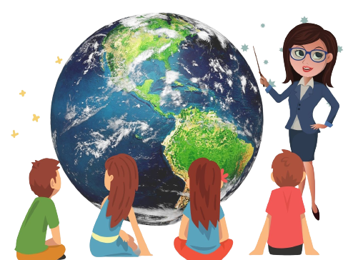
Участники проекта:
- Учащиеся школы под руководством педагога.
- Родители (законные представители).
- Награды, призы:
- Все участники получат сертификаты. Победители подучат Грамоты.

ЗАДАНИЯ ПРОЕКТА

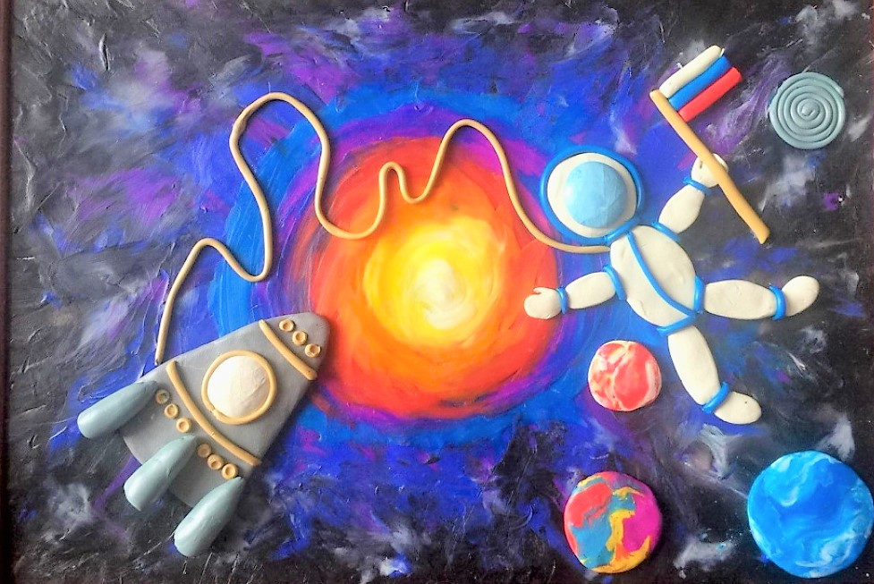
- Рисунки в технике «Пластилинография» (с 01 марта – 14 марта 2023 года)

- Творческие работы (рисунки) представить в фотоформате, опубликовать (загрузить) на цифровой ресурс Padlet.com

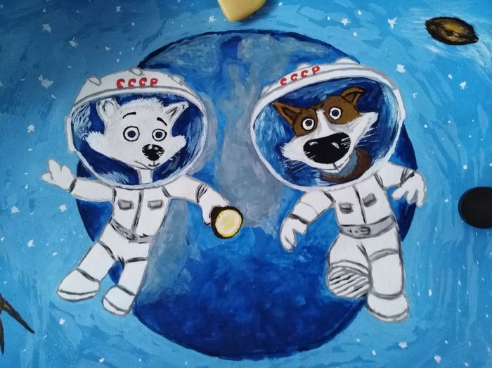
2. Рисунки по теме «Животные в космосе» (с14 марта по 21марта 2023 года)
- Творческие работы (рисунки) представить в фотоформате, опубликовать (загрузить) на цифровой ресурс Padlet.com
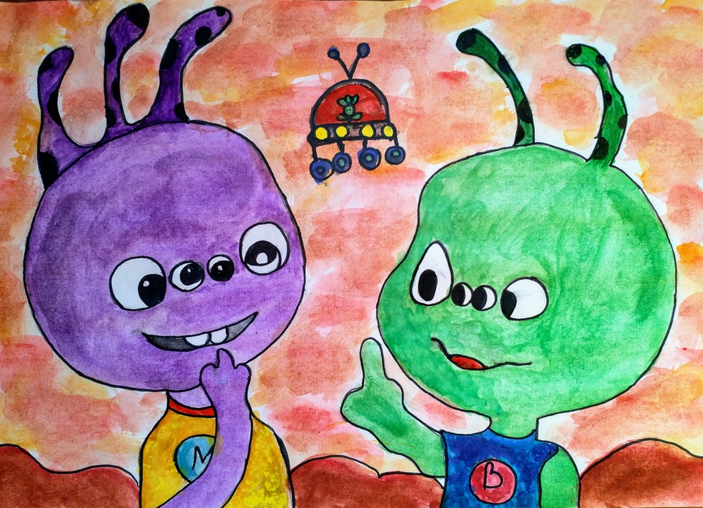
3. Рисунки по теме «Пришельцы в космосе» (с 21 марта по 25 марта 2023 года)

- Творческие работы (рисунки) представить в фотоформате, опубликовать (загрузить) на цифровой ресурс Padlet.com
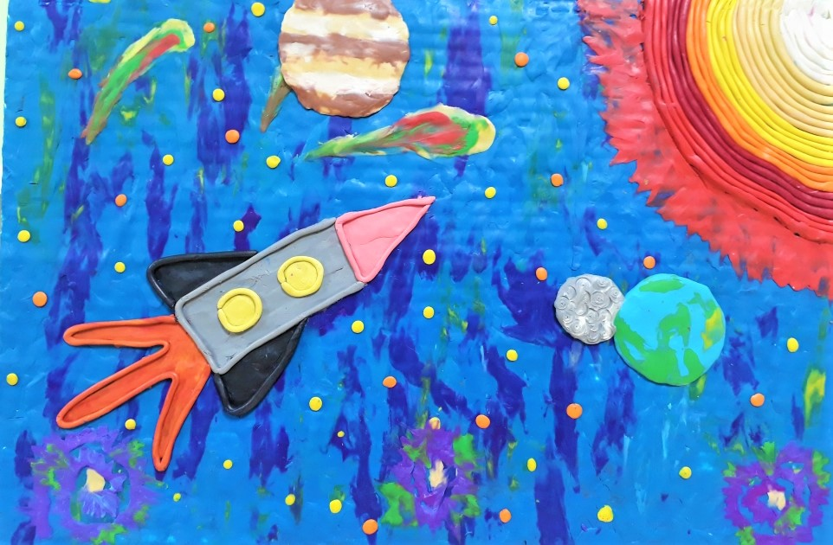
4. Рисуем по теме «Космический транспорт»
(с 25 марта по 01 апреля 2023 года)

- Творческие работы (рисунки) представить в фотоформате, опубликовать (загрузить) на цифровой ресурс Padlet.com
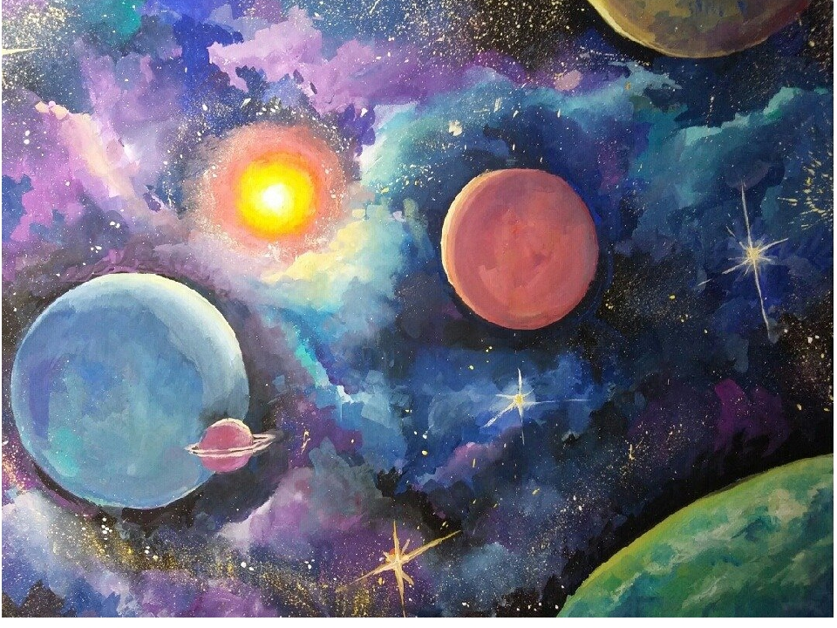
5. Рисуем по теме «Планеты» (с 01 апреля – 04 апреля 2023 года)

- Творческие работы (рисунки) представить в фотоформате, опубликовать (загрузить) на цифровой ресурс Padlet.com
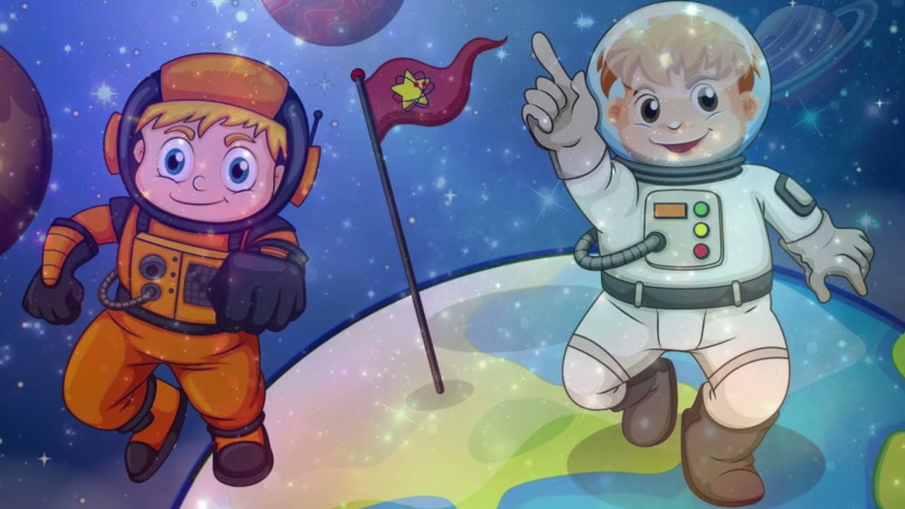
6. Рисуем по теме «Космонавт в космосе» (с 04 апреля – 11 апреля 2023 года)

- Творческие работы (рисунки) представить в фотоформате, опубликовать (загрузить) на цифровой ресурс Padlet.com

Временные рамки. Сроки реализации проекта:

Подведение итогов и награждение команд – с 03 мая по 14 мая 2023 г.
- Рисунки в технике «Пластилинография» (с 01 марта – 14 марта 2023 года)
- Рисунки по теме «Животные в космосе» (с14 марта по 21марта 2023 года)
- Рисунки по теме «Пришельцы в космосе» (с 21 марта по 25 марта 2023 года)
- Рисуем по теме «Космический транспорт» (с 25 марта по 01 апреля 2023 года)
- Рисуем по теме «Планеты» (с 01 апреля – 04 апреля 2023 года)
- Рисуем по теме «Космонавт в космосе» (с 04 апреля – 11 апреля 2023 года)
- Итоги

Способ и технологии:
- Технология исследовательской деятельности;
- Технология проектной деятельности;
- Личностно-ориентированная технология.
Формы взаимодействия организаторов с участниками:
С детьми:
- Ситуативный разговор;
- Решение проблемных ситуаций;
- Обсуждения;
- Творческие задания (изготовление совместных коллажей, работа в мини-мастерской, организация творческих выставок);
- Игра
С родителями:
- Реализация проекта;
- Совместное творчество (дети и родители).
Ресурсное обеспечение проекта:
- Компьютер с выходом в интернет.
- Материалы для изобразительной деятельности.
- Фотоаппарат.
- Атрибуты для игр и театрализованной деятельности.
Экспертная группа и порядок оценки работ
Для определения победителей формируется Экспертная группа (родители), которая проводит оценку конкурсных работ участников.
Результатом работы Экспертной группы являются заполненные и подписанные индивидуальные экспертные листы с проставленными баллами, которые передаются авторам проекта для определения рейтинга участников.
Критерии оценивания работ участников проекта:
- Соответствие тематике, форме задания, соответствие возрасту и т.п. (0-3 баллов)
- Эстетичность оформления материалов, качество представленных материалов и т. п. (0-3 балла).
- Оригинальность подачи материалов (выразительные средства: наличие звукового сопровождения, видеоэффекты и т.п.(0-3 баллов).
- Грамотность, культура и логичность изложения (культура русского язык и т. п.) (0-3)
- Полнота выполнения задания (выполнено полностью– 3 баллов, частично– 1 балла.)
Соответствие баллов /распределение мест
8 б - III место
14-9 б - II место
15 б и выше - I место

ПРИЛОЖЕНИЕ 3
ПОЛОЖЕНИЕ
о проведении творческого фестиваля-
«Новогодний переполох»

Новый год уже близко, а, значит, пора мечтать, загадывать заветные желания, готовить сказочные подарки и воплощать новогодние фантазии.
- Общие положения

  - Настоящим Положением определяются порядок организации и условия проведения творческого фестиваля-конкурса «Новогодний переполох».
  - Фестиваль-конкурс приурочен к проведению и празднованию образовательного события «Новый год».
  - Организаторами фестиваля-конкурса ……….

- Цель задачи конкурса

2.1. Цель: создание праздничной атмосферы, новогоднего настроения.
2.2. Задачами фестиваля-конкурса являются:
- активизация творческой деятельности, ориентированной на личностную самореализацию;
- сплочение коллективов детей, педагогов, родителей в замысле творческих идей, погружения в тему сказочного праздника;
- развитие творческих способностей;
- формирование навыков исполнительской деятельности;
- выявления и распространения лучшего педагогического опыта педагогов, повышения творческой активности педагогов.

- Участники фестиваля-конкурса
3.1. В фестивале-конкурсе принимают участие дошкольники, учащиеся начальных образовательных учреждений под руководством педагога.
3.2. Участие в фестивале-конкурсе является добровольным.

- Номинации и тематика конкурсных работ

● «Новогодние узоры»
Рисунок (фото рисунков, плакатов загруженных на гугл - диск), выполненные в любой технике.

● «Снежная мозаика»
Декоративно-прикладное творчество. В номинации работы (поделки, аппликация и т.д.), выполненные в любой технике и из любого материала (поделки нужно сфотографировать, загрузить на гугл – диск, открыть доступ).

● «Зимняя сказка»
Художественное чтение. На конкурс готовиться видеоматериалы индивидуальных монологов или в виде монтажа (стихотворение, проза), ссылка на ютюб - канале в анкете - заявке.
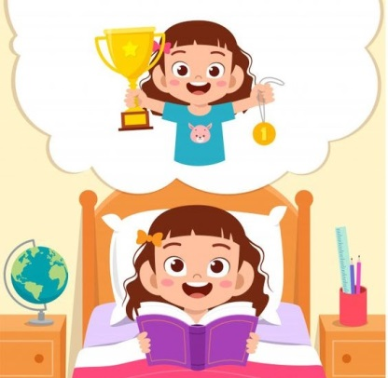
6. Подведение итогов фестиваля-конкурса

6.1. Итоги фестиваля-конкурса подводит жюри, которое формируется из экспертов ………
6.2. Победители награждаются грамотами за 1, 2, 3 место, остальные ребята награждаются сертификатами.
6.3. Наградные материалы участников фестиваля-конкурса будут доступны в электронном виде.

- Критерии оценки
7.1. Критерии оценки работ номинаций «Новогодние узоры», «Снежная мозаика» - рисунок, декоративно – прикладное творчество:
● соответствие заявленной номинации (тематика, форма, ) (0-5 баллов);
● эстетичность оформления материалов ( 0-5 баллов);
● оригинальность - использование разных техник исполнения, выразительных средств (творческий подход), сложность выполнения (0-5 баллов);
● соответствие возрасту участников конкурса (0 - 5 баллов).
7.2. Критерии оценки работ в номинации «Зимняя сказка» - художественное чтение:
● соответствие заявленной номинации (тематика, форма, соответствие возрасту) (0-5 баллов);
● знание текста (0-5 баллов);
● выразительность чтения(0-5 баллов);
● исполнительское мастерство, сценический образ и культура (использование выразительных средств: мимика, жесты, позы, движения, костюм) (0-5 баллов).

ПРИЛОЖЕНИЕ 3
Пакет диагностических методик, позволяющих определить достижения обучающими планируемых результатов
Оцениваемые параметры | Критерии | Степень выраженности критерия | Кол. баллов | Формы отслеживания
1. Теоретические знания в рамках программы дополнительного образования детей | Соответствие теоретических знаний ребенка программным требованиям, осмысленность и правильность использования специальной терминологии | - ребенок овладел менее чем 50% объема знаний, предусмотренных программой; употребление специальных терминов, как правило, избегает.  - объем усвоенных знаний составляет более 50%; ребенок сочетает специальную терминологию с бытовой.  -ребенок освоил практически весь объем знаний, предусмотренных программой; специальные термины употребляет осознанно и в полном соответствии с их содержанием. | 1балл  2 балла  3 балла | контрольное занятие,  итоговое занятие,  зачет,  экзамен,  собеседование,  тестирование,  сдача нормативов…
2. Практические умения в рамках программы дополнительного образования | Соответствие практических умений и навыков программным требованиям, владение специальным оборудованием, оснащением | - ребенок овладел менее чем50% предусмотренных умений и навыков; испытывает серьезные затруднения при работе с оборудованием.  - объем усвоенных умений и навыков составляет более 50%; с оборудованием ребенок работает с помощью педагога.  - ребенок овладел практически всеми умениями и навыками, предусмотренными программой, самостоятельно, не испытывая затруднений, работает с оборудованием. | 1 балл  2  балла  3 балла | Выполнение практического задания,зачетное или экзаменационное прослушивание,  защита творческой работы,  защита научно-исследовательской работы, проекта,  участие в выставке работ,  стендовый доклад,  участие в концерте, конференции, тематических чтениях,  прохождение полевой практики,  участие в олимпиадах, конкурсах, соревнованиях, фестивалях турнирах…

Оценка результатов подготовки отдельного обучающегося складывается по формуле: Т+П,
Где Т – количество баллов по теоретической подготовке;
П- количество баллов по практической подготовке.
В соответствии с оценкой результатов подготовки определяется уровень подготовки обучающегося по программе:
- 5-6 баллов – высокий уровень,
- 3-4 – средний уровень,
- 0-2 – низкий уровень.

ПРИЛОЖЕНИЕ 4
ПРОТОКОЛ ФИКСАЦИИ РЕЗУЛЬТАТОВ ПРОМЕЖУТОЧНОГО КОНТРОЛЯ (заполняется один раз в полугодие)
ФИО педагога ___________________
Образовательная программа и срок ее реализации _____________________________________________________________________________
Год обучения: _________
Учебный год 20____ / 20_____

п/п | Фамилия, имя ребенка | № группы | Оценка
Высокий уровень (чел.)
Средний уровень (чел.)
Низкий уровень (чел.)
Педагог: _______________________________

ПРОТОКОЛ ФИКСАЦИИ РЕЗУЛЬТАТОВ ИТОГОВОГО КОНТРОЛЯ
(заполняется однократно, по окончании реализации программы)
ФИО педагога ___________________
Образовательная программа и срок ее реализации _____________________________________________________________________________
Год обучения: _________
Учебный год 20____ / 20_____

п/п | Фамилия, имя ребенка | № группы | Оценка
Высокий уровень (чел.)
Средний уровень (чел.)
Низкий уровень (чел.)
Педагог: _______________________________

Анкета для промежуточной аттестации обучающихся в студии ДПИ «Страна мастеров»
Фамилия, имя обучающего________________________________________
Дата проведения______________________________________
1. Бумагу и картон производят из
А) нефти;
Б) древесины;
В) угля.
2. К природным материалам относятся
А) пластмасс;
Б) древесина;
В) пластилин.
3. Для перевода рисунка с бумаги на бумагу используют
А) кальку;
Б) копировальную бумагу;
В) фольгу.
4. Симметричные детали, фигуры должны быть
А) одинаковыми, при наложении друг на дружку, полностью совпадать;
Б) одинаковыми по форме, но разными по размеру;
5. При смешивании синей и жёлтой краски получим
А) красную;
Б) зелёную
В) черную.
6. Искусство изготовления плоских и объёмных композиций из скрученных в спиральки длинных и узких полосок бумаги называется
А) оригами;
Б) квиллинг;
В) аппликация.
7. Ножницы товарищу подаем
А) ручками вперед;
Б) лезвием вперед.
8. Оригами
А) – вырезание фигурок животных из дерева;
Б) – древнее искусство складывания фигурок из бумаги;
В) – лепка фигур из глины.
9. Какие инструменты мы используем при работе с бумагой?
А) пила, ножницы, линейка;
Б) ножницы, шило, отвертка;
В) линейка, ножницы, шило.
10. В какой технике выполнения работ вместо клея можно использовать пластилин?
А) аппликация;
Б) торцевания;
В) квиллинг.
11. Номер телефона пожарной части
А) 01;
Б) 02;
В) 03
12. При неисправности инструмента
А) вы поставите в известность педагога и возьмёте другой;
Б) продолжите им работать;
В) возьмёте другой.
Педагог дополнительного образования____________________

